С жителями обсудили вопросы пожарной безопасности

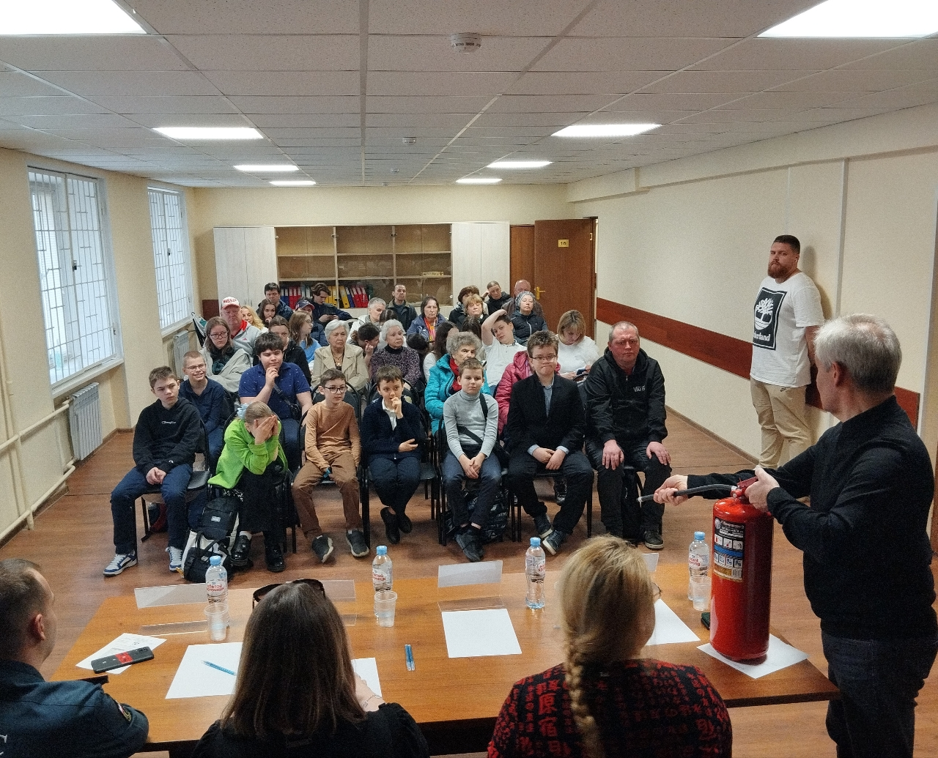

Пожарная безопасность в многоквартирных жилых домах крайне важна в жизни горожан, среди которых могут найтись те, кто не придает ей должного значения. Возможно, это происходит, потому что они не видели, какое несчастье может принести с собой неконтролируемый огонь.

Чтобы предотвратить возникновение возгораний, перерастающих в пожары, Управление Департамента ГОЧСиПБ по Юго-Западному округу, организовало профилактическую встречу с жителями Ломоносовского района, пригласив специалистов пожарного дела для обсуждения вопросов по соблюдению противопожарных мер.

На встречу с сотрудниками Департамента ГОЧСиПБ пришли общественные советники, председатели советов домов, активисты – те, кому жители доверяют и к кому прислушиваются, которые дальше, своим соседям и знакомым распространяют полученные знания, тем самым повышают эффективность противопожарной профилактической работы.

«Все эти вопросы многие из нас слышали еще со школьной скамьи, но сегодня мы усвоили, что нужно делать, чтобы не подвергать риску себя и своих близких при возникновении возгорания», - поделилась впечатлениями председатель совета общественных советников главы управы Елена Владимировна Киселева.

«Уже три года подряд мы проводим встречи с жителями районов и от раза к разу круг заинтересованных людей увеличивается. Теперь на встречи приходят не только общественные советники, но и депутаты, ребята из молодежной палаты и другие активные жители, но что самое ценное – приходят дети и подростки», - отметила заместитель начальника Управления по ЮЗАО Департамента ГОЧСиПБ Венера Юмаева.